Lehrerversuch – Aluminiumrecycling
Im diesem Versuch wird das Verfahren des Aluminiumrecyclings mittels Umschmelzen vereinfacht nachgeahmt. Den SuS sollte das energieintensive Verfahren der Aluminiumgewinnung bekannt sein, um die Bedeutung des Aluminiumrecycelns einordnen zu können. Weiterhin bietet sich zwecks einer umfassenderen Deutung ein vorangestellter Versuch an, in welchem probiert wird, Aluminium zu schmelzen. Der Versuch muss unbedingt von der Lehrkraft durchgeführt werden, da Natriumfluorid toxisch ist.
Gefahrenstoffe
Natriumchlorid |  |  | H: - |  |  | P: -
Kaliumchlorid |  |  | H: - |  |  | P: -
Natriumfluorid |  |  | H: 301-319-315 |  |  | P: 305+351+338-302+352-309+310
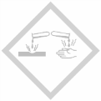 |  |  |  |  |  | 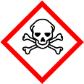

Materialien: Porzellantiegel, Dreifuß mit Tondreieck, Laborbenner, Rührstab, Spatellöffel, Aluminiumfolie, Hammer, Pinzette
Chemikalien: 4.5 g Natriumchlorid, 4.5 g Kaliumchlorid, 1 g Natriumfluorid
Durchführung: Es werden 4.5 g Natriumchlorid, 4.5 g Kaliumchlorid und 1 g Natriumfluorid abgewogen, vermischt und in den Porzellantiegel gegeben. Anschließend wird der Porzellantiegel auf den Dreifuß mit Tondreieck gesetzt und mit rauschender Flamme des Brenners erhitzt, bis das Salzgemisch schmilzt. In diese Schmelze werden portionsweise kleine zu Kugeln geformte Stücke Aluminiumfolie eingetragen. Gelegentliches Umrühren erfolgt mit dem Spatel. Nach circa zehn Minuten wird der Brenner ausgeschaltet und die Schmelze kühlt ab. Der Schmelzkuchen wird mit einem Hammer zerschlagen.
Beobachtung: Die Schmelze ist klar. In dem Schmelzkuchen befindet sich das Aluminium, das zu einem handlichen Klumpen zusammengeschmolzen ist.
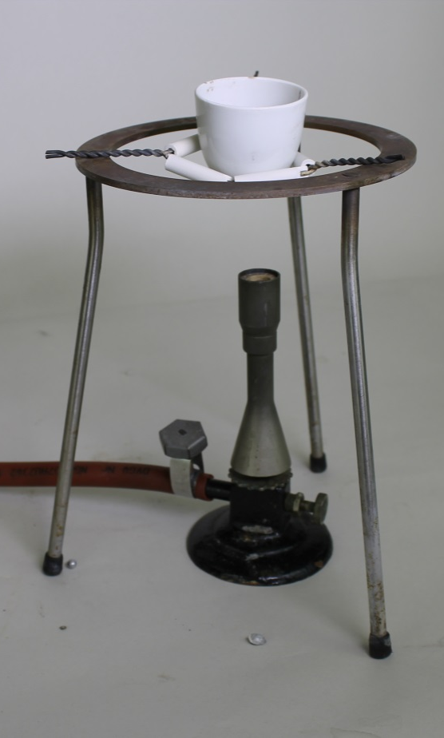
Abb. 1 - Versuchsaufbau Aluminiumrecycling.
Deutung: Aluminium kann nicht direkt eingeschmolzen werden, weil bei diesem Vorgang Aluminiumoxid entsteht. Die Schmelze verhindert die Sauerstoffaufnahme von Aluminium. Aluminium schmilzt in der Schmelze zu einem Klumpen zusammen.
Entsorgung: Das Aluminium kann für weitere Versuche verwendet werden oder zusammen mit dem Schmelzkuchen im Behälter für anorganische Feststoffe entsorgt werden.
Literatur: Schmidkunz H. (2011): Chemische Freihandversuche. Band 1. Aulis Verlag: München, S. 150.

Im Vorfeld sollte eine Einheit zur Gewinnung von Aluminium aus Bauxit durch die energieintensive Schmelzflusselektrolyse erfolgen. Natriumfluorid kann nicht durch das ungefährliche Calciumfluorid ersetzt werden, da dann eine Schmelze aufgrund der hohen Schmelztemperatur von Calciumfluorid bei 1418 °C mit dem Laborbrenner nicht mehr möglich ist. Der Versuch ist als Lehrerversuch durchzuführen, doch die SuS können in den Versuchsablauf mit eingebunden werden, indem sie mit der Pinzette die Aluminiumstücke in die Schmelze geben. Denkbar ist, dass die SuS Aluminiumabfälle (Pausenbrotfolie, Joghurtbecherdeckel, Chipstüten, …) von Zuhause mitbringen, um so den Alltagsbezug deutlicher herauszustellen.

